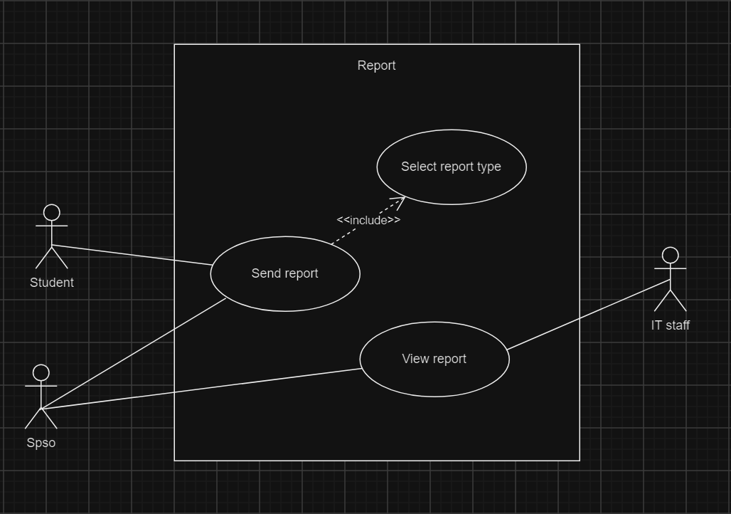

|  |  |
| --- | --- |
| Tên use-case | Gửi báo cáo |
| Actors | Sinh viên, SPSO |
| Description | Sinh viên, SPSO có thể gửi phản hồi về hệ thống in ấn. |
| Precondition | Sinh viên hoặc SPSO phải đăng nhập vào hệ thống trước khi gửi phản hồi, sau đó nhấp vào mục report ở màn hình chính. |
| Postcondition | Hệ thống gửi phản hồi lên bộ phận IT cho sinh viên, SPSO. Phản hồi được lưu trữ trong cơ sở dữ liệu và có thể truy xuất để xem hoặc xóa. |
| Trigger | Sinh viên hoặc SPSO gặp vấn đề hoặc cần gửi báo cáo liên quan đến hệ thống in ấn. |
| Normal flow | 1. Sinh viên, SPSO chọn loại báo cáo (ví dụ: lỗi kỹ thuật, yêu cầu hỗ trợ,...). 2. Sinh viên, SPSO nhập chi tiết báo cáo và nhấn "Gửi". 3. Hệ thống gửi báo cáo tới bộ phận IT và thông báo cho sinh viên về kết quả gửi báo cáo. |
| Alternative Flow | Không có |
| Exceptions Flow | Không có |

Bảng: Mô tả use case gửi báo cáo

|  |  |
| --- | --- |
| Tên use-case | Xem báo cáo |
| Actors | SPSO, IT staff |
| Description | SPSO, IT staff có thể xem những phản hồi được gửi tới bộ phân IT. |
| Precondition | SPSO, IT staff phải đăng nhập vào hệ thống trước khi xem phản hồi, sau đó nhấp vào mục report ở màn hình chính. |
| Postcondition | SPSO, IT staff có thể xem những phản hồi được lưu trữ trên hệ thống. |
| Trigger | IT staff hoặc SPSO chọn “xem báo cáo” |
| Normal flow | 1. SPSO, IT staff sử dụng chức năng “Xem báo cáo” 2. Hệ thống hiển thị giao diện quản lý báo cáo với các tab:   + Những báo cáo của sinh viên về hệ thống in ấn.  + Những báo cáo của SPSO về hệ thống in ấn.   1. SPSO, IT staff chọn tab tương ứng và nhập các tiêu chí lọc (nếu có) như: Khoảng thời gian, loại báo cáo… 2. Hệ thống hiển thị danh sách các báo cáo tương ứng với các tiêu chí lọc. |
| Alternative Flow | Không có |
| Exceptions Flow | Không có |

Bảng: Mô tả use case xem báo cáo